ДИСЦИПЛИНА | Математическое моделирование прикладных задач
 | (полное наименование дисциплины без сокращений)
ИНСТИТУТ | информационных технологий
КАФЕДРА | Прикладной математики
 | (полное наименование кафедры)
ВИД УЧЕБНОГО | Лекционные материалы
МАТЕРИАЛА | (в соответствии с пп.1-11)
ПРЕПОДАВАТЕЛЬ | Юрченков Иван Александрович
 | ^{(фамилия, имя, отчество)}
СЕМЕСТР | 7, 2026-2027
 | (указать семестр обучения, учебный год)

Лекция 4. Регуляризация некорректных задач

Место лекции в курсе
В предыдущих лекциях мы постепенно перешли от общей схемы математического моделирования к дискретным операторным задачам. Мы обсудили, что непрерывная модель после выбора сетки и квадратуры превращается в конечномерную систему. Затем на примере интегральных уравнений Фредгольма увидели важное отличие: интегральный оператор часто сглаживает функцию и после дискретизации даёт плотную матрицу.
Сегодня мы рассматриваем ситуацию, когда формально полученная система
$$AU=F$$
не решает прикладную проблему напрямую. Причина в том, что данные $F$ могут содержать шум, а матрица $A$ может усиливать этот шум при обращении. В таком случае нужен не просто алгоритм решения линейной системы, а регуляризованный метод восстановления.
Эта лекция завершает первый блок курса. После неё у нас будет общий язык для обсуждения сеток, интегральных операторов, некорректности, шума, обусловленности и устойчивого восстановления.

Цели лекции
После лекции студент должен уметь:
- объяснять смысл корректности и некорректности задачи по Адамару;
- различать математическую некорректность и численную плохую обусловленность;
- записывать дискретную модель обратной задачи с шумом;
- интерпретировать число обусловленности матрицы;
- объяснять роль сингулярных значений в усилении шума;
- записывать регуляризацию Тихонова нулевого порядка;
- выводить нормальные уравнения для Тихоновской задачи;
- понимать спектральную форму регуляризации Тихонова;
- объяснять роль параметра регуляризации $α$;
- различать недорегуляризацию и перерегуляризацию;
- описывать способы выбора параметра регуляризации;
- понимать идею пространственной регуляризации через оператор $L$.

1. Предметная мотивация
Во многих прикладных задачах нас интересует не сам процесс, а причина, которая породила наблюдаемый результат.
Примеры:
- по размытому изображению нужно восстановить более резкую картину;
- по измеренному акустическому полю нужно восстановить неоднородность среды;
- по сигналу датчиков нужно определить распределение источников;
- по температурным измерениям на границе нужно судить о дефекте внутри тела;
- по данным антенной решётки нужно определить положение целей.
Такие задачи обычно имеют вид:
$$\text{причина}→\text{прямой оператор}→\text{измеренные данные}.$$
В прямой задаче причина известна, а данные вычисляются. В обратной задаче данные известны, а причину нужно восстановить.
Проблема в том, что прямой оператор часто сглаживает, усредняет или теряет часть информации. Тогда обратный ход становится неустойчивым: малое изменение данных может сильно менять восстановленное решение.
Неформально можно сказать так: если измерительный процесс «размазал» информацию, то восстановление резких деталей требует усиления слабых компонент данных. Но вместе с ними усиливается и шум.

2. Корректность по Адамару
Напомним три условия корректности задачи по Адамару.
Задача называется корректно поставленной, если:
- решение существует;
- решение единственно;
- решение непрерывно зависит от входных данных.
Третье условие является центральным для обратных задач. Пусть данным $f_{1}$ и $f_{2}$ соответствуют решения $u_{1}$ и $u_{2}$. Устойчивость означает, что существует константа $C$, такая что
$$∥u_{1}-u_{2}∥≤C∥f_{1}-f_{2}∥.$$
Если такого контроля нет, то малый шум в данных может привести к большому изменению решения.
Важно различать две ситуации.
Первая: непрерывная математическая задача действительно некорректна. Например, интегральный оператор сглаживает функцию так, что обратный оператор не является непрерывным.
Вторая: непрерывная задача может быть корректной в строгом смысле, но после дискретизации матрица оказывается плохо обусловленной. Тогда задача становится практически неустойчивой для вычислений.
В инженерном вычислении обе ситуации проявляются одинаково: результат сильно зависит от шума, округления, шага сетки и параметров метода.

3. Дискретная обратная задача с шумом
После дискретизации обратная задача часто записывается как
$$AU=F^{δ}.$$
Здесь:
- $A$ — матрица прямого оператора;
- $U$ — неизвестный вектор параметров или функции;
- $F^{δ}$ — измеренные данные с шумом;
- $δ$ — уровень шума.
Обычно предполагают, что
$$F^{δ}=F+ΔF,$$
где $F$ — точные данные, а $ΔF$ — ошибка измерения.
Относительный уровень шума можно записать как
$$\frac{∥ΔF∥_{2}}{∥F∥_{2}}≤δ.$$
Если бы данные были точными, можно было бы попытаться решить
$$AU=F.$$
Но в реальной задаче доступен только $F^{δ}$. Поэтому прямое решение
$$U^{δ}=A^{-1}F^{δ}$$
может дать результат, который хорошо согласуется с шумными данными, но плохо описывает истинную причину.

4. Число обусловленности
Для квадратной невырожденной матрицы $A$ чувствительность решения к возмущению данных характеризуется числом обусловленности
$$κ(A)=∥A∥ ∥A^{-1}∥.$$
Если используется евклидова норма, то
$$κ_{2}(A)=\frac{σ_{max}(A)}{σ_{min}(A)},$$
где $σ_{max}$ и $σ_{min}$ — наибольшее и наименьшее сингулярные значения матрицы.
При малом возмущении правой части грубо выполняется оценка
$$\frac{∥ΔU∥_{2}}{∥U∥_{2}}≲κ(A)\frac{∥ΔF∥_{2}}{∥F∥_{2}}.$$
Если $κ(A)={10}^{4}$, то относительный шум ${10}^{-3}$ потенциально может дать ошибку решения порядка $10$. Такая оценка не всегда достигается, но она показывает масштаб опасности.

5. Мини-пример: усиление шума в диагональной системе
Рассмотрим систему
$$\left(\begin{matrix}1 & 0 \\ 0 & 0.01\end{matrix}\right)\left(\begin{matrix}u_{1} \\ u_{2}\end{matrix}\right)=\left(\begin{matrix}1 \\ 0.01\end{matrix}\right).$$
Точное решение:
$$u_{1}=1, u_{2}=1.$$
Теперь предположим, что второе измерение содержит малую ошибку:
$$F^{δ}=\left(\begin{matrix}1 \\ 0.011\end{matrix}\right).$$
Прямое решение даёт
$$u_{1}^{δ}=1, u_{2}^{δ}=\frac{0.011}{0.01}=1.1.$$
Абсолютная ошибка в данных равна $0.001$, а ошибка во второй компоненте решения стала равной $0.1$. Произошло усиление в $100$ раз.
Именно так работают малые сингулярные значения: они ослабляют компоненту в прямой задаче и резко усиливают её при обратном ходе.

6. Сингулярное разложение и неустойчивость
Пусть матрица $A$ имеет сингулярное разложение
$$A=UΣV^{*}.$$
Здесь:
- $U$ и $V$ — унитарные матрицы;
- $V^{*}$ — эрмитово сопряжение;
- $Σ$ — диагональная матрица сингулярных значений;
- $σ_{j}≥0$ — сингулярные значения.
Для простоты будем писать сингулярные тройки как
$$Av_{j}=σ_{j}q_{j}.$$
Если все $σ_{j}>0$, формальное решение задачи $AU=F$ записывается как
U=j​(F,qj)σjvj.
Если данные зашумлены,
$$F^{δ}=F+ΔF,$$
то в решении появляется шумовая часть
ΔU=j​(ΔF,qj)σjvj.
Когда $σ_{j}$ мало, коэффициент $1/σ_{j}$ велик. Поэтому даже малая проекция шума на направление $q_{j}$ может дать большой вклад в решение.
Для интегральных операторов первого рода это особенно характерно. Многие такие операторы компактны и сглаживают входную функцию. Их сингулярные значения стремятся к нулю, поэтому обратный оператор, если он существует, оказывается неограниченным.

7. Визуальный анализ сингулярных значений
На рисунке показана типичная картина для плохо обусловленного обратного оператора.
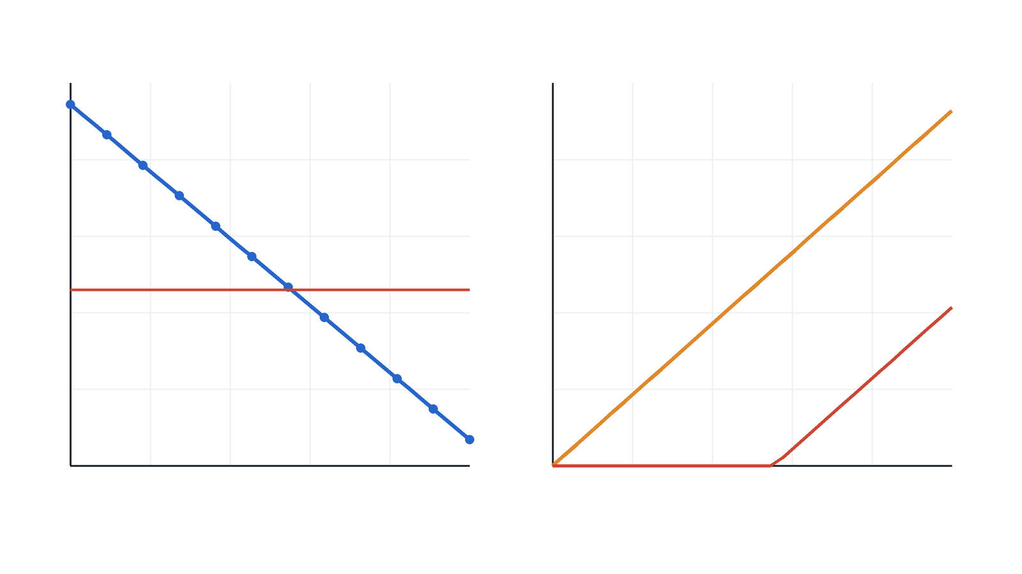
Сингулярные значения и усиление шума
Рисунок 4.1. Убывание сингулярных значений и усиление шума при прямом обращении.
На левом графике сингулярные значения убывают почти экспоненциально. Горизонтальная красная линия показывает уровень шума в данных. Компоненты ниже этой линии практически нельзя надёжно отличить от шума: прямой оператор передал их слишком слабо.
На правом графике показано, что при прямом обращении коэффициенты $1/σ_{j}$ растут. Если шум имеет уровень $δ$, то вклад шума в соответствующем направлении оценивается как $δ/σ_{j}$. Когда эта величина становится порядка единицы или больше, восстановление начинает определяться шумом, а не полезной информацией.
Главный вывод: проблема обратной задачи не в том, что компьютер «плохо решает систему». Проблема в том, что сама операция обращения усиливает компоненты, которые прямой оператор почти уничтожил.

8. Идея регуляризации
Регуляризация — это замена неустойчивой задачи семейством устойчивых задач, зависящих от параметра.
Вместо прямого обращения
$$U=A^{-1}F^{δ}$$
строят приближённое решение
$$U_{α}=R_{α}F^{δ},$$
где $R_{α}$ — регуляризующий оператор, а $α>0$ — параметр регуляризации.
Параметр $α$ управляет компромиссом:
- при малом $α$ решение лучше подгоняет данные, но сильнее чувствительно к шуму;
- при большом $α$ решение устойчивее, но может быть слишком сглаженным или заниженным.
Можно думать о регуляризации как о контролируемом отказе от восстановления тех компонент, которые данные не позволяют восстановить надёжно.

9. Регуляризация Тихонова нулевого порядка
Самый распространённый вариант — регуляризация Тихонова нулевого порядка.
Вместо задачи
$$AU=F^{δ}$$
решается задача минимизации
$$J_{α}(U)=∥AU-F^{δ}∥_{2}^{2}+α∥U∥_{2}^{2}→min.$$
Теорема. При $α>0$ функционал Тихонова нулевого порядка имеет единственный минимум для любой матрицы $A$ и любых данных $F^{δ}$. В конечномерном случае это следует из того, что матрица $A^{*}A+αI$ положительно определена.
Практический смысл теоремы состоит в следующем: даже если исходная система плохо обусловлена или прямое обращение невозможно, регуляризованная задача остаётся устойчиво разрешимой. Параметр $α$ добавляет недостающий контроль над теми направлениями решения, которые данные определяют слабо.
Первое слагаемое
$$∥AU-F^{δ}∥_{2}^{2}$$
требует согласия с данными. Второе слагаемое
$$α∥U∥_{2}^{2}$$
штрафует слишком большую норму решения.
Параметр $α$ задаёт вес штрафа. Если $α=0$, мы возвращаемся к обычной задаче наименьших квадратов. Если $α$ очень велико, решение стремится к малой норме и может потерять существенные детали.

10. Нормальные уравнения Тихонова
Рассмотрим функционал
$$J_{α}(U)=∥AU-F^{δ}∥_{2}^{2}+α∥U∥_{2}^{2}.$$
Для вещественного случая его градиент равен
$$∇J_{α}(U)=2A^{T}(AU-F^{δ})+2αU.$$
Условие минимума:
$$A^{T}(AU_{α}-F^{δ})+αU_{α}=0.$$
Отсюда получаем нормальные уравнения
$$(A^{T}A+αI)U_{α}=A^{T}F^{δ}.$$
Для комплексных матриц вместо транспонирования используется эрмитово сопряжение:
$$(A^{*}A+αI)U_{α}=A^{*}F^{δ}.$$
Матрица
$$A^{*}A+αI$$
становится лучше обусловленной, потому что к квадратам сингулярных значений добавляется положительное число $α$.

11. Спектральная форма регуляризации Тихонова
Через сингулярное разложение можно увидеть, как именно Тихонов подавляет шум.
Спектральная запись нужна не ради самой техники SVD. Она показывает, что регуляризация действует не одинаково на все компоненты решения. Направления с большими сингулярными значениями хорошо видны в данных и почти сохраняются, а направления с малыми сингулярными значениями плохо отличимы от шума и должны подавляться.
Пусть
$$A=UΣV^{*}.$$
Тогда решение Тихонова имеет вид
Uα=j​σjσj2+α(Fδ,qj)vj.
Сравним с прямым обращением:
U=j​1σj(F,qj)vj.
Коэффициент
$$\frac{σ_{j}}{σ_{j}^{2}+α}$$
не растёт бесконечно при $σ_{j}→0$. Если $σ_{j}^{2}≪α$, то
$$\frac{σ_{j}}{σ_{j}^{2}+α}≈\frac{σ_{j}}{α},$$
и вклад малого сингулярного направления подавляется.
Иногда вводят фильтр
$$g_{α}(σ_{j})=\frac{σ_{j}^{2}}{σ_{j}^{2}+α}.$$
Тогда
Uα=j​gα(σj)(Fδ,qj)σjvj.
Если $σ_{j}^{2}≫α$, то $g_{α}(σ_{j})≈1$, и компонента почти сохраняется. Если $σ_{j}^{2}≪α$, то $g_{α}(σ_{j})≈0$, и компонента подавляется.
Это центральная идея спектральной регуляризации: надёжные компоненты оставить, опасные компоненты ослабить.
На следующем рисунке показано, как фильтр Тихонова меняется при разных значениях $α$.
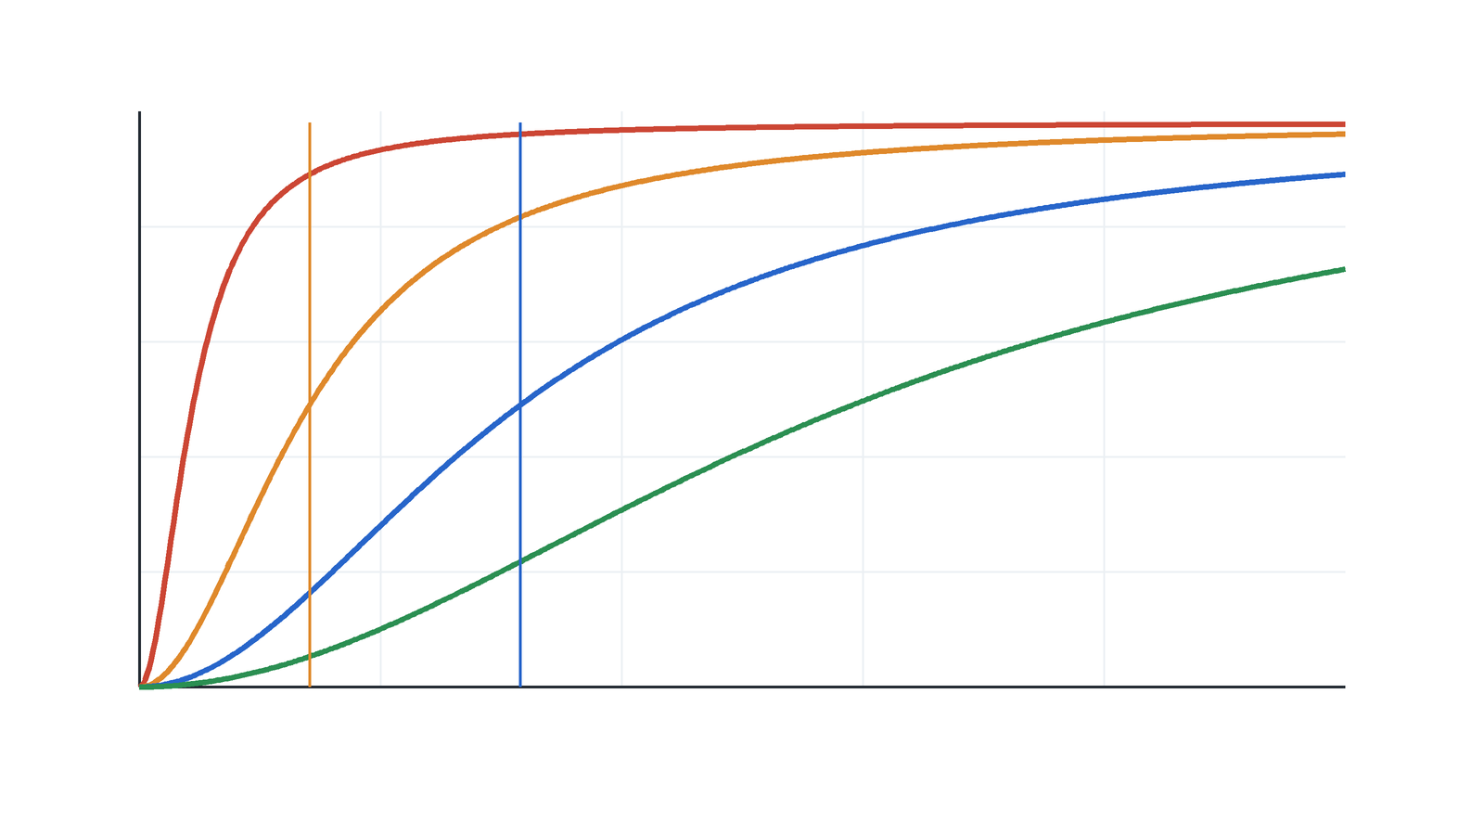
Спектральные фильтры регуляризации Тихонова
Рисунок 4.2. Фильтр $g_{α}(σ)$ сохраняет крупные сингулярные направления и подавляет малые.

12. Мини-пример: Тихонов для диагональной системы
Вернёмся к системе
$$A=\left(\begin{matrix}1 & 0 \\ 0 & 0.01\end{matrix}\right), F^{δ}=\left(\begin{matrix}1 \\ 0.011\end{matrix}\right).$$
Решение Тихонова для диагональной матрицы записывается по компонентам:
$$u_{α,j}=\frac{σ_{j}}{σ_{j}^{2}+α}F_{j}^{δ}.$$
Возьмём $α={10}^{-4}$.
Для первой компоненты:
$$u_{α,1}=\frac{1}{1+{10}^{-4}}⋅1≈0.9999.$$
Для второй компоненты:
$$u_{α,2}=\frac{0.01}{{0.01}^{2}+{10}^{-4}}⋅0.011=\frac{0.01}{2⋅{10}^{-4}}⋅0.011=0.55.$$
Прямое решение давало $u_{2}^{δ}=1.1$. Регуляризация уменьшила усиление шумной компоненты, но одновременно занизила полезную компоненту. Это не ошибка метода, а проявление компромисса: без дополнительной информации нельзя одновременно полностью восстановить слабое направление и полностью подавить шум.
Если выбрать меньшее $α$, например ${10}^{-6}$, вторая компонента станет ближе к прямому решению. Если выбрать большее $α$, она будет подавлена ещё сильнее.

13. Обобщённая регуляризация Тихонова
Нулевая регуляризация штрафует норму решения:
$$∥U∥_{2}^{2}.$$
Но в задачах восстановления часто заранее известно, что решение должно быть гладким или не должно иметь сильных сеточных осцилляций. Тогда используют обобщённый функционал
$$J_{α}(U)=∥AU-F^{δ}∥_{2}^{2}+α∥LU∥_{2}^{2},$$
где $L$ — регуляризующий оператор.
Если $L=I$, получаем Тихонова нулевого порядка.
Если $L$ — матрица первых разностей, то штрафуется резкое изменение между соседними узлами:
$$(LU)_{i}=\frac{U_{i+1}-U_{i}}{h}.$$
Тогда
∥LU∥22≈i​Ui+1-Uih2.
В двумерных задачах аналогичный штраф связан с дискретным градиентом:
Ω​|∇u(x)|2 dx.
Нормальные уравнения для обобщённого случая:
$$(A^{*}A+αL^{*}L)U_{α}=A^{*}F^{δ}.$$
Пространственная регуляризация подавляет сеточные осцилляции, но может размывать резкие границы. Поэтому выбор $L$ является частью математической постановки, а не технической деталью.

14. Другие способы регуляризации
Регуляризация Тихонова — базовый метод, но не единственный.

14.1. Усечённое сингулярное разложение
В усечённом SVD оставляют только первые $k$ сингулярных компонент:
$$U_{k}=\sum_{j=1}^{k}{\frac{(F^{δ},q_{j})}{σ_{j}}}v_{j}.$$
Компоненты с малыми $σ_{j}$ отбрасываются. Параметром регуляризации становится число $k$.
Если $k$ слишком мало, решение чрезмерно грубое. Если $k$ слишком велико, в решение попадает шум.

14.2. Итерационная регуляризация
Иногда используют итерационные методы и останавливают их до полной сходимости. Ранние итерации восстанавливают крупные устойчивые компоненты, а поздние начинают подгонять шум.
В этом случае параметром регуляризации становится номер остановки.

14.3. Априорные ограничения
Если известно, что искомая величина неотрицательна, ограничена по диапазону или имеет разреженную структуру, эти сведения можно включать в постановку.
Например:
$$U_{i}≥0$$
или
$$∥U∥_{1}→min.$$
Такие варианты важны в современных задачах восстановления сигналов и изображений, но в данном курсе базовой точкой входа остаётся регуляризация Тихонова.

15. Выбор параметра регуляризации
Параметр $α$ нельзя выбирать произвольно. Он определяет баланс между точностью согласования с данными и устойчивостью.

15.1. Перебор по сетке значений
В учебных вычислениях часто рассматривают набор
$$α∈\{{10}^{-8},{10}^{-7},…,{10}^{-1}\}.$$
Для каждого $α$ считают:
$$r(α)=∥AU_{α}-F^{δ}∥_{2},$$
$$s(α)=∥U_{α}∥_{2}.$$
Если известно точное решение $U_{true}$, можно дополнительно вычислить
$$E(α)=\frac{∥U_{α}-U_{true}∥_{2}}{∥U_{true}∥_{2}}.$$
В синтетическом эксперименте это позволяет увидеть оптимальный диапазон $α$. В реальных данных точное решение обычно неизвестно.

15.2. Принцип невязки
Если известен уровень шума
$$∥ΔF∥_{2}≤δ_{F},$$
то разумно выбирать $α$ так, чтобы
$$∥AU_{α}-F^{δ}∥_{2}≈τδ_{F},$$
где $τ>1$ — небольшой коэффициент запаса.
Идея проста: не нужно подгонять данные точнее, чем позволяет шум. Если невязка намного меньше уровня шума, метод, вероятно, начал подстраиваться под ошибку измерения.

15.3. L-кривая
L-кривая строится в координатах
$$log∥AU_{α}-F^{δ}∥_{2} \text{и} log∥U_{α}∥_{2}.$$
При малом $α$ невязка мала, но норма решения велика. При большом $α$ норма решения мала, но невязка велика. Компромисс часто ищут около «угла» L-кривой.
Этот метод не является автоматическим доказательством оптимальности, но помогает увидеть диапазон разумных параметров.
Следующая схема показывает выбор $α$ как движение между двумя нежелательными крайностями.
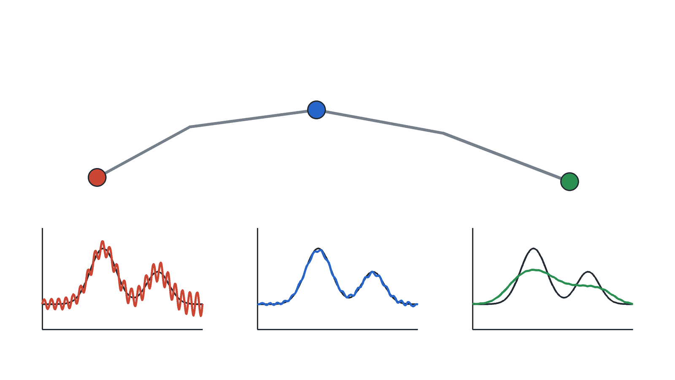
Выбор параметра регуляризации
Рисунок 4.3. Малое $α$ ведёт к подгонке шума, большое $α$ — к чрезмерному сглаживанию.

16. Визуальный анализ параметра $α$
На рисунке показана типичная ситуация восстановления сглаженного сигнала по шумным данным.
В этой иллюстрации используется общий функционал Тихонова:
$$J_{α}(u)=∥Au-f^{δ}∥_{2}^{2}+α∥Lu∥_{2}^{2}.$$
Первое слагаемое требует согласия с измеренными данными, второе задаёт устойчивость и априорное требование к решению. Если $L=I$, штрафуется сама норма решения. Если $L$ является оператором разностей, штрафуются резкие изменения между соседними узлами.
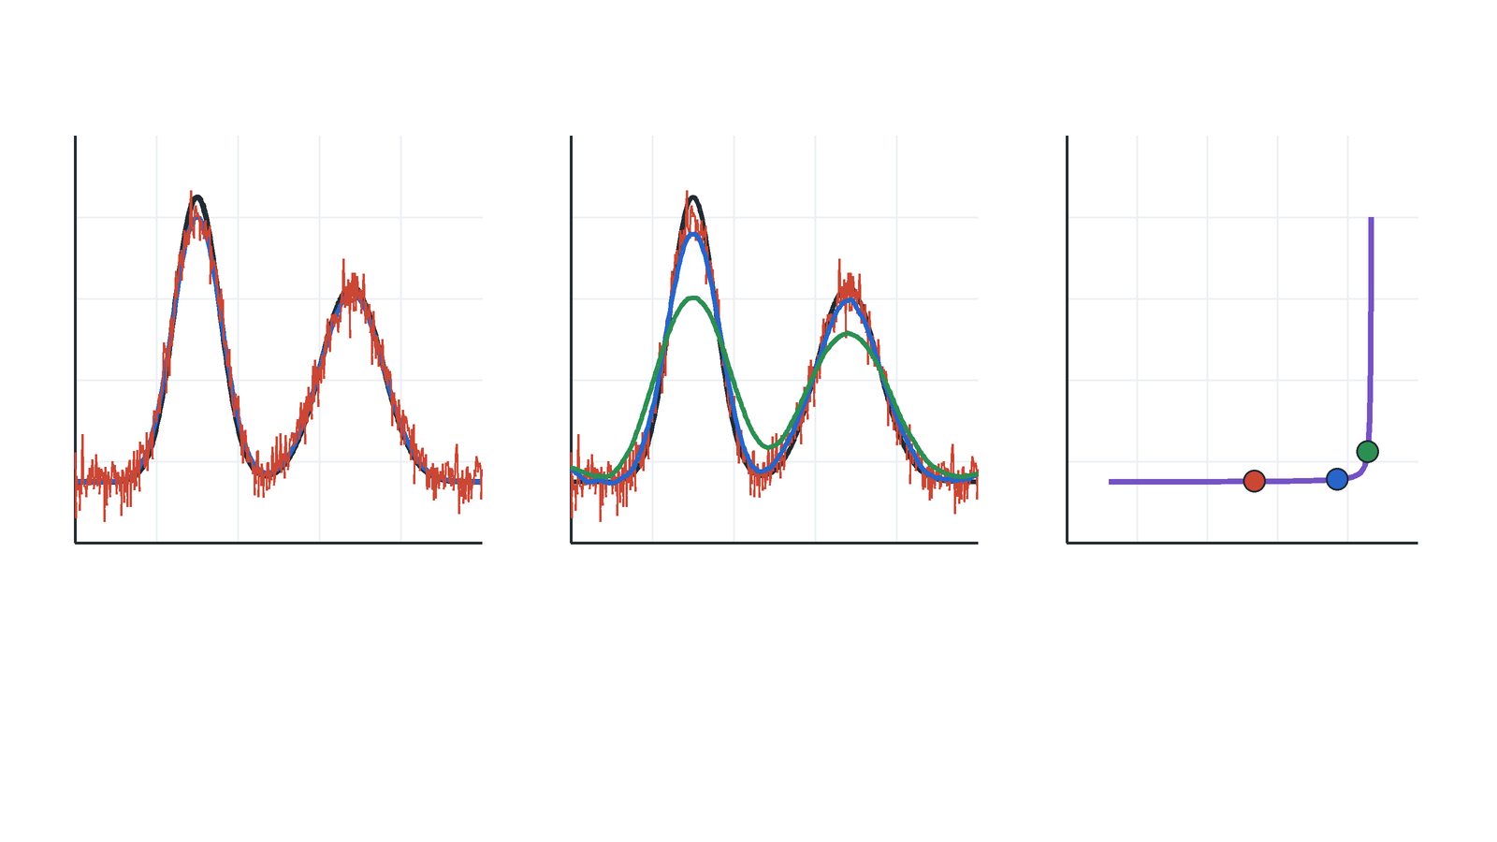
Компромисс регуляризации Тихонова
Рисунок 4.4. Влияние параметра регуляризации на восстановление и компромисс между невязкой и нормой решения.
Левый график показывает истинный сигнал, сглаженное наблюдение и данные с шумом. Прямой оператор сгладил пики: в данных они стали ниже и шире. Шум добавил мелкие колебания, которые не относятся к истинному сигналу.
Средний график показывает три восстановления. При слишком малом $α$ решение пытается объяснить почти все особенности шумных данных и поэтому получает осцилляции. При слишком большом $α$ решение становится устойчивым, но чрезмерно гладким: пики занижены и плохо разделяются. Среднее значение $α$ даёт компромисс: часть шума подавлена, а форма сигнала ещё сохраняется.
Правый график показывает идею выбора параметра по L-кривой и по ошибке в синтетическом эксперименте. В реальной задаче точное решение неизвестно, поэтому минимум ошибки недоступен напрямую. Но сравнение нормы невязки и нормы решения помогает обнаружить область, где метод ещё не подгоняет шум и ещё не уничтожает полезную структуру.

17. Ошибка восстановления и ошибка данных
В обратных задачах важно различать две величины.
Ошибка согласования с данными:
$$E_{data}(α)=\frac{∥AU_{α}-F^{δ}∥_{2}}{∥F^{δ}∥_{2}}.$$
Ошибка восстановления:
$$E_{rec}(α)=\frac{∥U_{α}-U_{true}∥_{2}}{∥U_{true}∥_{2}}.$$
Может оказаться, что $E_{data}$ мало, а $E_{rec}$ велико. Это означает, что решение хорошо подогнало данные, но не восстановило истинную причину.
Именно поэтому в обратных задачах нельзя оценивать результат только по невязке. Нужно смотреть на устойчивость к шуму, зависимость от $α$, физический смысл решения, сеточную сходимость и, если возможно, сравнение с эталонным ответом.

18. Регуляризация и сетка
Параметр регуляризации связан не только с уровнем шума, но и с дискретизацией.
При измельчении сетки число неизвестных растёт. Появляются новые высокочастотные компоненты, которые прямой оператор может почти не видеть. Поэтому без регуляризации более мелкая сетка иногда ухудшает восстановление: система получает больше степеней свободы для подгонки шума.
Это важное отличие прямых и обратных задач.
В прямой задаче уменьшение шага сетки обычно повышает точность, если метод устойчив и корректно реализован. В обратной задаче уменьшение шага увеличивает разрешение, но одновременно может усилить неустойчивость.
Поэтому вычислительный эксперимент для обратной задачи должен включать:
- анализ ошибки при разных уровнях шума;
- анализ восстановления при разных $α$;
- проверку зависимости результата от сетки;
- оценку сингулярных значений или числа обусловленности;
- содержательную интерпретацию восстановленной функции.

19. Связь с интегральными уравнениями
Интегральные уравнения первого рода являются естественным источником некорректных задач:
$$Ku=f.$$
Если $K$ сглаживает функцию $u$, то обратное восстановление $u$ по $f$ требует обращения сглаживающего оператора. Именно здесь появляются малые сингулярные значения, чувствительность к шуму и необходимость регуляризации.
Уравнения второго рода
$$(I-λK)u=f$$
обычно устойчивее, но и там возможны проблемы, если параметр близок к критическому значению или если данные наблюдения используются для восстановления скрытых параметров.
В будущих волновых моделях интегральный оператор будет описывать распространение влияния через функцию Грина. В прямой задаче это позволит вычислять поле. В обратной задаче похожая матрица будет использоваться для восстановления неоднородности по измерениям, и регуляризация снова станет необходимой.

20. Как читать численный результат регуляризации
При анализе графика восстановленного решения полезно задавать вопросы:
- какой уровень шума был добавлен в данные;
- какая матрица или оператор использовались в прямой модели;
- какое значение $α$ выбрано;
- как меняется решение при уменьшении и увеличении $α$;
- не появились ли высокочастотные осцилляции;
- не стало ли решение чрезмерно гладким;
- соответствует ли восстановление физическим ограничениям задачи;
- как меняется результат при изменении сетки.
Если решение резко меняется при малом изменении $α$, это сигнал неустойчивости. Если решение почти не меняется в некотором диапазоне $α$, такой диапазон можно считать более надёжным.

21. Контрольные вопросы
- Какие три условия входят в корректность по Адамару?
- Почему третье условие особенно важно для обратных задач?
- Что означает модель данных $F^{δ}=F+ΔF$?
- Как число обусловленности связано с чувствительностью решения?
- Почему малое сингулярное значение усиливает шум?
- Как записывается решение через сингулярное разложение?
- В чём основная идея регуляризации?
- Какой функционал минимизируется в регуляризации Тихонова нулевого порядка?
- Как получить нормальные уравнения Тихонова?
- Чем формула $(A^{*}A+αI)U_{α}=A^{*}F^{δ}$ отличается от обычных нормальных уравнений?
- Как параметр $α$ влияет на решение?
- Что происходит при слишком малом $α$?
- Что происходит при слишком большом $α$?
- Что означает фильтр $g_{α}(σ)$?
- Чем пространственная регуляризация отличается от нулевой?
- Как работает принцип невязки?
- Почему малая невязка не гарантирует хорошее восстановление?
- Почему измельчение сетки в обратной задаче может усилить неустойчивость?
- Почему при $α>0$ задача Тихонова имеет единственное решение?
- Как фильтр $g_{α}(σ)$ разделяет устойчивые и неустойчивые сингулярные направления?

22. Краткий вывод
Некорректная задача — это задача, в которой малое изменение данных может приводить к большому изменению решения. В дискретной форме такая неустойчивость проявляется через плохую обусловленность матрицы и малые сингулярные значения.
Прямое обращение плохо обусловленного оператора усиливает шум. Регуляризация заменяет неустойчивое обращение устойчивым семейством приближённых задач. В регуляризации Тихонова решение находится из минимизации
$$∥AU-F^{δ}∥_{2}^{2}+α∥LU∥_{2}^{2}.$$
Первое слагаемое отвечает за согласие с данными, второе — за устойчивость и априорные свойства решения. Параметр $α$ задаёт компромисс между подгонкой данных и подавлением шума.
Главная мысль лекции: в обратных задачах нельзя стремиться просто решить систему как можно точнее. Нужно восстанавливать только ту часть решения, которую данные действительно несут устойчиво.

